Marco va alla guerra
Di Dino Ticli
Euno Edizoni
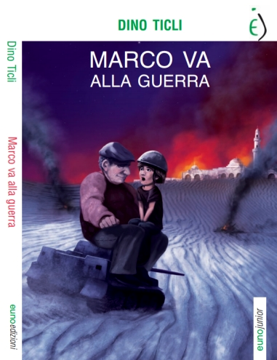
È un romanzo ambientato durante la II Guerra Mondiale, quando le truppe italiane combatterono sanguinose battaglie anche in Libia per mantenere l’egemonia su quei territori e sconfiggere le truppe allora nemiche.
Le guerre vengono ricordate con i nomi degli uomini politici e dei generali che le hanno volute e guidate, ma è la moltitudine di giovani che ha perso la vita o ha subito ferite inguaribili nell’anima che le ha combattute, e sono le innumerevoli vittime civili ad averne subito le conseguenze.
“Marco va alla guerra” propone le brutture della più terribile guerra che ha devastato l’umanità perché possa aprire gli occhi e ripudi e bandisca davvero per sempre la violenza come strumento per risolvere i conflitti.
Le vicende narrate nel romanzo non sono frutto di fantasia, ma sono state realmente vissute e quindi possono essere considerate come prezioso documento storico. L’espediente espositivo è quello di inserire nelle vicende di guerra, come se le stesse vivendo in prima persona, Marco, un nipote tredicenne a cui il nonno racconta le proprie drammatiche esperienze, ancora molto vivide nel suo ricordo.
Età consigliata: 13-14 anni

